3 b p m f

教学目标：
知识点：认识b p m f 四个声母，认识3个生字。
训练点：练习读准b p m f的读音；学会声母b p m f 与单韵母拼成音节的方法，学会带调拼读音节。
教育点：充分利用插图，在学习的过程中激发学生的学习热情。
发散点：用自己的方法记住b p 的字型及读音。

教学重难点：
1、区别b p m f的认读和书写。2、练习带调拼读音节。

课前准备：
拼音卡片，生字卡片，四线格。

课时划分：3课时。

教学设计：

第一课时
教学内容：学习b p

教学过程：
一、复习导入
复习声母y w和带调单韵母ā á ǎ à
游戏：小朋友，老师带你们到果园里去摘果子好吗？摘到果子的小朋友要当小老师，将果子背后的声母和带调的单韵母带着大家读一读。
二、学习声母b
〈一〉出示"b"的图，学习b音
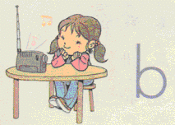
1．看图
问：图上画着谁，谁能用一句话来说说这幅图？如：一个小女孩在听广播；小女孩听广播，听得很认真；收音机播放动听的歌，小红认真地收听广播。
讲：听广播的"播"读得轻短些，发音时，把两片嘴闭合，把气憋住，然后突然放开，让气流冲出双唇就是"b"的音。读得轻一点，短一点，就是声母b 的读音。（出示卡片）
2．师范读。（老师讲清发音要领：读这个音时，气流比较弱。请学生拿着预备好的一张薄纸放在嘴前做实验，发现发音时纸张基本不动）
3．生学读。
4．读得好的小朋友当小老师示范发音，大家注意小老师的口型变化（先双唇紧闭再放开）
- 小老师带大家读。
- 同桌对读，个别检查。
〈二〉学习"b"的形
（1）引导学生提问：怎样记住"b"的形？或"b"与图中的哪一部分很像？
（2）你们能编一个记忆"b"的小儿歌吗？
拉开天线听广播"b b b"。
右下半圆"b b b"。
〈三〉指导书写b
（1）讲：我们先认识一个字母基本笔画："丨"上竖。
（2）请同学们观察书中字母"b"先写哪笔，再写哪笔，几笔写成？占什么格？同桌同学互相说说。
（3）学生说笔顺、位置，教师范写，强调"b"的第一笔在上格的三分之一处起笔到第三条线停笔。
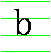
（4）学生书空笔顺。
（5）学生在拼音本上抄字头。教师行间巡视，进行个别辅导。纠正学生的写姿和执笔方法。对姿势正确的学生及时表扬鼓励。
三、学习声母p 。
〈一〉出示p图，指导看图，学读p音。
- 看图，用一句话说说小朋友在干什么，要尽量说得和别人不一样。如：小朋友手举红旗在爬坡；小朋友走到了山坡上……把爬坡的“坡”读得轻一点，短一点，就是声母p的读音。
发"p"音时，双唇闭合，把气憋住，再突然放开，注意"p"比"b"的气流强，把气送出口外注意也要读得又轻又短。
- 学生试读字母"p"
自己试着读一读。小朋友拿着纸在嘴前读。注意看看，你有什么发现呢？（薄纸有明显的颤动）为什么纸会动呢？（有气流从嘴里出来）
- 指名读，齐读。
- 开火车练习发音。
- 引导学生辨别b p发音的相同点和不同点。（都是双唇音，一个不送气，一个要送气）
〈二〉 学习"p"的形
（1）学生提问：字母"p"与图的哪一部分很像呢？
（2）谁愿意编儿歌记忆"p"的形呢？
右上半圆"p p p"。
小朋友爬上小山坡"p p p"。
端起脸盆把水泼"p p p"。
路灯"p"。
指导书写"p"
（1）认识基础笔画：下竖。
（2）请同学们观察书中"p"的书写，先写哪笔？再写哪笔？几笔写成？占什么格？观察后同桌同学说一说？
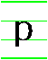

（3）学生独立书写一个。
（4）教师选择一位同学书写的字母在投影上进行展示。

你认为哪笔写得好？哪笔写得不太好！教师范写强调第一笔竖从第二条线起笔写竖，到第四条线上面一点停笔，然后再写右半圆。
（5）学生结合书中的范字进行对照比较，修改！
（6）学生再独立写一个。教师巡视，个别辅导。
四、区别声母b p的字形。
1、观察插图，四人小组讨论：b p的字形有什么相同点和不同点？
（同样有一竖和半圆；不同的是半圆的位置一个在下，一个在上）
- 顺口溜帮助记住字形。（如：右下半圆b b b ，右上半圆p p p）学生边读边做动作。
- 再次按笔顺各书写两遍。
  - 学习b p与ɑ拼读的方法。
学习"b"和"ɑ"组成的音节
（1）先出示声母"b"，再出示"ɑ"
接着出示小女孩推卡片图：
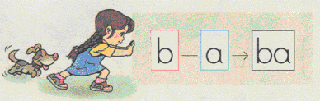
（2）问：小女孩在干什么？
（3）讲：小女孩在推卡片"b"，表示"b"和"ɑ"要快速连读。
（4）教师范读"bɑ"，学生仿读。
强调"声韵连读的要领是："前音轻短后音重，两音相连不留空。"也可这样记："声韵连着发，千万别分家。"
（5）学拼音方法儿歌
（6）同桌同学互读，相互纠正，体会发音要领。
（7）观察书上的四幅图，分别画着什么？自己试着将声母和韵母拼成音节，会读的当小老师，上台教大家。（练习拼读bābábǎbà）
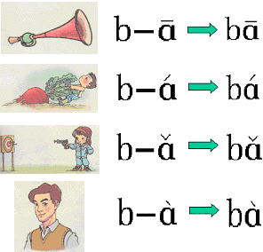
（8）用这四个音节组词。
（9）自己拼读音节 pā pá pǎ pà，拼一个组一个词。

教后反思：

第二课时
教学内容：学习m f
教学过程：
一、复习
1、开火车读音节：pā pá pǎ pà，bā bá bǎ bà。
2、听音拿卡片，分辨b p的读音。
二、学习声母m。
1．学习m音。
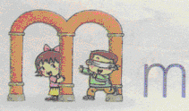
（1）问：图上的小朋友在干什么？（小朋友在）你们做过摸人捉迷藏的游戏吗？联系生活实际用“摸”说话。如：我发高烧时，妈妈摸着我的头……导出m的读音。把摸人的“摸”读得轻一点，短一点，就是m的读音
（2）老师范读，学生观察，模仿发音，体会气流从鼻腔出来
发"m"音时，双唇闭拢，把气堵住，气流从鼻子里出来。
（3）学生练习读，体会发音方法。
（4）同桌互相检查，是否听到鼻音
（5）个别检查读音。开火车读。
2．学习“m”的形
（1）看图说说怎样记住"m"的形？
（2）编记忆小儿歌：两个门洞"m m m"
3．指导书写"m"
（1）认识基本笔画：右弯竖。
（2）学生书空。
（3）请同学观察书中字母"m"的笔顺：先写哪笔、再写哪笔、几笔写成？
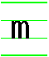
（4）教师范写，强调"m"占中格，注意左边和右边的门洞要一样大。
（5）学生练习书写，教师巡视，个别辅导。
（6）展示书写好的，有进步的，激发学生学习的积极性。
三、学习声母f
〈一〉学习声母f的读音。
- 看图导出字音，图上画着什么？（一位老爷爷拄着拐杖看大佛）
- 你能用“佛”字组词吗？大佛的“佛”读成一声，读得轻一点，短一点，就是声母 f 的读音。
- 注意看老师发这个音的时候，口形是什么样的？（上唇和下齿接触）
- 学生模仿老师的样子摆好口型，同桌检查口型是否正确。
- 学生模仿发音，齐读，指名读。
〈二〉学习"f"的形
（1）怎么记忆"f"的形呀！你们见过拐杖吗？
教师出示拐杖图，帮助记忆"f"的形。
（2）编记忆"f"的小儿歌：
爷爷拐杖"f f f"。
一根拐棍"f f f"。
伞柄朝上 f f f
四、指导书写f。
（1）认识基本笔画：右弯竖。
（2）观察书中"f"的笔顺，先写哪笔？再写哪笔？几笔写成？占什么格？同桌小伙伴互相说一说。
（3）教师范写。强调第一笔在上格的三分之一处起笔，写到中格第三条线停笔，第二笔横写在第二条线下边略低一点的位置上。
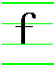
（4）学生练习书写，教师巡视，个别辅导。纠正学生的写姿和执笔方法。
五、声母m f和韵母ɑ拼读的练习。
- 声母m f想跟ɑ教朋友，你们想不想帮它们呀？自己试着拼一下mɑ fɑ这两个音节，会读的小朋友当小老师教教大家。
- 游戏：请几个同学分别持m f以及带调的ɑ的卡片，一个读声母，一个读带调韵母，全班同学读音节。
  - 巩固练习
做“摘果子”的游戏，摘一个果子读一个音节，用这个音组一个词或说一句话。

教后反思：

第三课时
教学内容：声母b p m f和带调单韵母o i u的拼读练习；看图读拼音认字。
一、声母b p m f和带调单韵母o i u的拼读练习
1、谈话激趣：单韵母o i u看到ɑ和声母b p m f 教朋友，它们也想跟b p m f教朋友，我们一起来帮助它们成为好朋友，行吗？
2、请小朋友自己读一读这些音节：b i p i mi ，并读出四个声调。
- 全班交流，比一比谁拼得准。
- 男生女生进行拼读音节的竞赛，（注意读准音节的四个声调。）
第一组： bo po mo fo 第二组：bu pu mu fu
- 开火车，随意抽读以上音节。
- 拼读练习
告诉学生"b"和"u"用线连起来表示"b"和"u"组成音节。 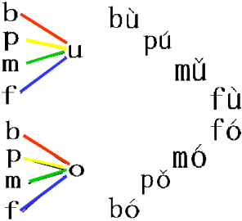
给学生充分的拼音时间，引导学生在拼读中模索规律。
有的音节不太好拼，可以加上声调练习。如：bù pú mǔ fù bó
- 看图读拼音认字。
  - 小组合作学习：学会了拼读音节，就能利用拼音来帮助识字。请看图，读读图上的音节，交流一下，图上画着什么，他们在干什么？（如：爸爸妈妈带着我到公园玩。爸爸妈妈带我到公园放气球）
  - 学生认读词语：爸爸、妈妈、我。
  - 老师指导轻声的读法。
  - 学生看拼音读词，去“爱”字说句子。（如：爸爸爱我。我爱爸爸妈妈。）
- 扩展活动。
  - 把b p m f这四幅图串起来，以“一个星期天”开头，编一个小故事。
  - 把会认的字读给爸爸妈妈听，并用一幅图编一个小故事说给爸爸妈妈听。
课后作业：
  - 将b p m f每个抄写三遍。
  - 练习拼读b p m f与u o i相拼的音节。
板书：
3 b p m f
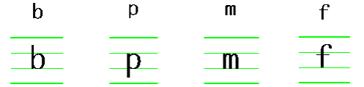

教后反思：

参考资料：
b、p、m、f的发音方法发b时，先双唇闭合，把气憋住，再突然放开，让气流自己冲出来，极轻极短，气流较弱。发p时，先双唇闭合，把气憋住，再突然放开，向外送气，极轻极短，气流较强。发m时，双唇闭拢，把气堵住，发音时气流从鼻腔出来，声带颤动。发f时，上齿接触下唇，发音时气流从齿和唇的小缝中摩擦出来。

b、p、m的发音部位是上下唇，叫双唇音。f的发音部位是上齿和下唇，叫唇齿音。

轻声普通话的每一个音节都有一定的声调，但有些音节在词或句子中失去原来的声调，读得轻而短，这就是轻声。轻声不是一种独立的调类，它有调值，只是在音节连读时声调发生了音变，读得轻，调值也变得模糊不清了。轻声在拼写时不标调。

